

Basın Bülteni

25 Mayıs 2015

**Rengarenk Bir Programla Cinsiyet ve Kimlik Temalı Filmler Pera Müzesi’nde**

“TAM BENLİK: İngiliz Sinemasında Cinsiyet ve Kimlik”

**27 Mayıs - 28 Haziran 2015**

**Pera Film, sezon kapanışını *“Grayson Perry: Küçük Farklılıklar”* sergisi kapsamında düzenlediği *Tam Benlik: İngiliz Sinemasında Cinsiyet ve Kimlik* temalı filmlerin gösterimleri ile yapıyor. 27 Mayıs Çarşamba günü başlayacak olan gösterimler izleyiciyi cinsiyet, kimlik ve deneyimlere odaklanan özgün hikayeler arasında bir yolculuğa çıkarıyor.**

Pera Film’in ***“****Grayson Perry: Küçük Farklılıklar”* sergisi kapsamında düzenlediği **“Tam Benlik: İngiliz Sinemasında Cinsiyet ve Kimlik”** programı Pera Müzesi’nde 27 Mayıs’ta başlıyor. 28 Haziran’a kadar devam edecek programda toplumsal cinsiyet, kimlik ve farklı kişisel deneyimlerden oluşan hikayeleri konu alan 10 film gösterilecek.

**“Tam Benlik: İngiliz Sinemasında Cinsiyet ve Kimlik”** programı, 27 Mayıs Çarşamba günü saat 17:00’de İngiliz yönetmen Neil Crombie’nin *“En İncesinden Bir Zevkle”* adlı belgesel filmi ile başlıyor. Üç ayrı bölümden oluşan filmde Grayson Perry anlatıcı ve oyuncu olarak rol alıyor. Perry filmde, *“İnsanlar satın aldıkları şeyleri niye tercih eder?”, “Niye belli bir şekilde giyinirler?”* ve *“Bu tercihleri yaparken kendileri hakkında ne söylemeye çalışırlar”* sorularına yanıt arıyor.

İngiliz sinemasından farklı yönetmenlerin filmlerinin yer aldığı programda ayrıca Neil Crombie’nin *“Grayson Perry: Kimsin Sen?”,* Julian Jarrold’un *“Müstehcen Çizmeler”,* Geoffrey Sax’ın *“Kadife Dokunuşlar”,* Neil Jordan’ın *“Plüton’da Kahvaltı”,* Peter Strickland’ın *“Burgundy Dükü”,* Hong Khaou’nun *“Sevgilinin Ardından”,* Andrew Haigh’ın *“Hafta Sonu”,* Steve McQueen’in *“Utanç”,* Dan Murdoch’ın *“Genç Trans Güzellik Kraliçesi”,* Kim Longinotto ve Jano Williams’ın *“Rüya Kızları” ve “Şinjukulu Erkekler”* adlı filmleri ile *“Maskeli Leydi”* filminin, 1945’te Leslie Arliss, 1983’te de Michael Winner tarafından çekilmiş iki ayrı versiyonu da gösterilecek.

***“Seçki, filmseverleri toplumsal cinsiyet ve kimlik konuları üzerine düşünmeye davet ediyor”***

Pera Müzesi Film ve Video Programları Yöneticisi Fatma Çolakoğlu, Grayson Perry sergisinin paralelinde düzenlenen bu seçki ile toplumsal cinsiyet ve kimliğin oluşumunu kurmaca ve belgesel sinema üzerinden yeniden sorgulamayı hedeflediklerini belirtiyor. Çolakoğlu, Batı kültürünün toplumsal cinsiyeti fiziksel anatomiye dayanarak sadece kadın veya erkekten oluşan bir kavram gibi gördüğünü söylüyor ve ekliyor:

*“İngiliz Sinemasında Cinsiyet ve Kimlik” başlıklı seçkimiz, aslında bizi toplumlardan bağımsız olarak, cinsiyet ve kimlik konuları üzerine düşünmeye davet ediyor. Seçki aynı zamanda, transcinsel ve transseksüel bireylerin yanı sıra toplumsal baskılar karşısında kimliklerini, toplumsal cinsiyetlerini gizleme ihtiyacı duyanların da karşılaştığı gerçeklik ve zorlukları sorgulayacak.*”

23. İstanbul LGBTİ Onur Haftası ile aynı dönemde olması ile de dikkat çeken program, Haziran ayının sonuna kadar devam edecek.

**“TAM BENLİK: İngiliz Sinemasında Cinsiyet ve Kimlik” Seçkisi**

**En İncesinden Bir Zevkle**

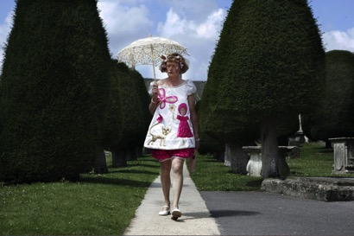

**Yönetmen**: **Neil Crombie**

**Oyuncular**: **Grayson Perry**

**Birleşik Krallık**, **2002, 50 dakikalık 3 bölüm, renkli**

**İngilizce; Türkçe altyazıyla**

Zevk, Britanya’nın önde gelen sanatçılarından, Turner Ödüllü Grayson Perry’yi her zaman büyülemiştir — insanlar satın aldıkları şeyleri niye tercih eder, niye belli bir şekilde giyinirler ve bu tercihleri yaparken kendileri hakkında ne söylemeye çalışırlar. BAFTA ödüllü bu üç bölümlük dizide Perry, Britanya’nın zevk kabileleri arasında bir safariye çıkıyor ve zevklerimizi gözlemlemenin ötesinde ne anlama geldiklerini bir sanat yapıtı içerisinde anlatıyor. Bu yapıt “*The Vanity of Small Differences*” adını verdiği altı adet etkileyici halıdan oluşan 21. yüzyıl Britanyası’nın zevklerine dair kişisel bir panorama.

Grayson, film dizisinin her bölümünde toplumun farklı bir kesiminden insanların arasına katılarak — Sunderland’in işçi sınıfı, Tunbridge Wells’de yaşayan orta sınıflar ve Cotswolds’un üst sınıfları— birbirinden değişik zevkleri kavramaya çalışıyor.

27 Mayıs Çarşamba, saat: 17:00 (Bölüm 1)

27 Mayıs Çarşamba, saat: 18:00 (Bölüm 2)

27 Mayıs Çarşamba, saat: 19:00 (Bölüm 3)

29 Mayıs Cuma, saat: 19:00 (Bölüm 1)

29 Mayıs Cuma, saat: 20:00 (Bölüm 2)

29 Mayıs Cuma, saat: 21:00 (Bölüm 3)

30 Mayıs Cumartesi, saat: 13:00 (Bölüm 1)

30 Mayıs Cumartesi, saat: 14:00 (Bölüm 2)

30 Mayıs Cumartesi, saat: 15:00 (Bölüm 3)

6 Haziran Cumartesi, saat: 11:00 (Bölüm 1)

6 Haziran Cumartesi, saat: 12:00 (Bölüm 2)

6 Haziran Cumartesi, saat: 13:00 (Bölüm 3)

**Maskeli Leydi**



***Yönetmen:*** ***Leslie Arliss***

***Oyuncular****:* ***Margaret Lockwood, James Mason, Patricia Roc***

***Birleşik Krallık****,* ***1945, 97’, siyah-beyaz***

***İngilizce; Türkçe altyazıyla***

1945 yılı yapımı olan Maskeli Leydi’nin filme adını da veren başrolündeki “kötü kadın” Margaret Lockwood, bir asilzadenin sırf heyecan için gizlice yol kesip silahlı soygun yapmaya başlayan karısını canlandırıyor. 18.4 milyon izleyiciyle, aynı döneme ait yapımlar arasında en yüksek hasılatlı filmlerden olan The Wicked Lady, 1940’ların sevilen Gainsborough melodram serisinin bir parçası. Senaryosu Magdalen King-Hall’un The Life and Death of the Wicked Lady Skelton adlı romanından uyarlanmış; söz konusu roman ise Londra-Birmingham yolu üzerinde bulunan Markyate köyünün büyük toprak sahiplerinden birisinin karısı olan Lady Katherine Ferrers hayatı üzerine anlatılan hikayelere dayanıyor. Filmin, 1983 tarihli ve Michael Winner’ın yönettiği bir yeniden çevrimi de bulunuyor.

30 Mayıs Cumartesi, saat: 16:00

20 Haziran Cumartesi, saat: 18:00

***Maskeli Leydi***

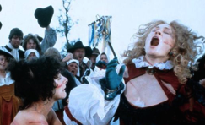

**Yönetmen**: **Michael Winner**

**Oyuncular**: **Faye Dunaway, Alan Bates, John Gielgud**

**Birleşik Krallık**, **1983, 98’, renkli**

**İngilizce; Türkçe altyazıyla**

1945 yapımı silahlı soyguncunun, Michael Winner imzalı, üzerinde çok uğraşılmış yeniden çevriminin başrolünde Faye Dunaway, yardımcı senarist koltuğunda ise 1945 tarihli orijinal filmin yönetmeni Leslie Arliss bulunuyor. Dunaway’in canlandırdığı Lady Barbara Skelton, sevgilisi Kaptan Jerry Jackson ile beraber soygunculuğa başlayan bir asilzadedir. Lady Barbara ile Jackson’ın sevgilisinin birbirlerini kırbaçlayarak kıyafetlerini son derece stratejik bir şekilde yerleştirilmiş şeritler halinde parçaladıkları ünlü sahnede Winner’ın müstehcen bulunan kısımları kesmeyi reddetmesi filmin yayınlanmasını geciktirmiştir. Yazar Kingsley Amis ve yönetmenler John Schlesinger, Karel Reisz ve Lindsay Anderson’un sahnenin müstehcenliğine karşılık taşıdığı toplumsal değeri ifade etmesi sayesinde sahne filmdeki yerini korumuştur.

30 Mayıs Cumartesi, saat: 18:00

18 Haziran Perşembe, saat: 19:00

**Müstehcen Çizmeler**

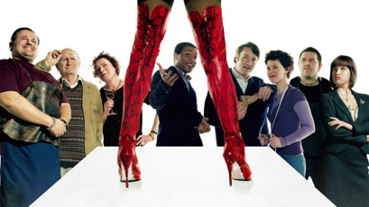

**Yönetmen**: **Julian Jarrold**

**Oyuncular**: **Chiwetel Ejiofor, Joel Edgerton, Sarah-Jane Potts**

**Birleşik Krallık** ,**2005, 107’, renkli**

**İngilizce; Türkçe altyazıyla**

Kuşaklar boyu aynı aile tarafından işletilmiş geleneksel erkek ayakkabıları üreten bir fabrikanın sahibi olan Charlie Price (Joel Edgerton) çok sevdiği işinin sona ermesi tehlikesiyle karşı karşıyadır. Fabrikanın kapanması, yerel halkın iş bulma imkanlarına da büyük bir darbe vuracaktır. Price’ın tesadüfen karşılaştığı gösterişli kabare yıldızı Lola (Chiwetel Ejiofor) onu, işini ayakta tutabilmesi için fabrikanın üretimini çeşitlendirmesi gerektiğine ikna eder. Ancak Lola ve arkadaşları gibi travestiler için çarpıcı çizmeler üretmek hiç de düşündüğü gibi bir iş olmayacaktır. Gerçek olaylardan yola çıkan bu sıcak ve neşeli komedi, tüm hayatları boyunca uyum sağlamak için çabalayan insanların bir anda gerçekten de aykırı durmaya karar verdiklerinde neler olduğunu gözler önüne seriyor.

3 Haziran Çarşamba, saat: 19:00

20 Haziran Cumartesi, saat: 16:00

**Kadife Dokunuşlar**

 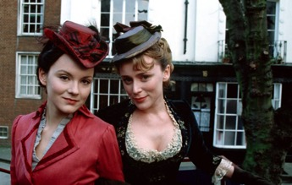

**Yönetmen: Geoffrey Sax**

**Oyuncular: Rachael Stirling, Keeley Hawes, Anna Chancellor**

**Birleşik Krallık, 2002, 178’, renkli**

**İngilizce; Türkçe altyazıyla**

Alışılmamış bir aşk hikayesini üç bölümde anlatan *Tipping the Velvet*, 1890’ların kontrollü ve korseli ortamında bir *ingénue* olan Nan’ın yolculuğunu aktarıyor. Erkek kıyafetleri giyen kadınlar, aktörler ve kendilerine eşlik edecek kadınların peşinde olan varlıklı kadınlardan oluşan cinsel açıdan yüklü bir dünyayı keşfe çıkan Nan, sonunda gerçekten sadece kendisine güvenebileceğini öğrenecektir.

6 Haziran Cumartesi, saat: 15:00

14 Haziran Pazar, saat: 14:00

**Plüton'da Kahvaltı**

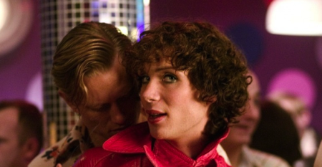

**Yönetmen: Neil Jordan**

**Oyuncular: Cillian Murphy, Morgan Jones, Eva Birthistle**

**Birleşik Krallık, 2005, 128’, renkli**

**İngilizce; Türkçe altyazıyla**

1970’lerde geçen *Plüton’da Kahvaltı*, tüm sevecenliğinin ardında oldukça çetin ceviz bir genç adam olan Patrick Braden’ın (Cillian Murphy) maceralarını konu ediniyor. Doğum yeri olan İrlanda’nın küçük bir kasabasında henüz bebekken terk edilen Patrick, erken yaşlardan itibaren farklı olduğunun bilincindedir. Çekiciliği ve zekasının yanısıra, kimsenin ve hiçbir şeyin onu değiştirmesine izin vermeyişiyle bu sert ortamda hayatta kalmayı başarır. Yönetmen Neil Jordan, genç bir erkeğin yüzündeki gülümsemesi ve herkesin içindeki iyiliğe olan sarsılmaz inancıyla, karşılaştığı sıkıntıların üstesinden gelerek yetişkinliğe adım atışına dair bu esprili ve dokunaklı hikayeyi aktarırken gerçeküstü ve büyülü bir masal örüyor.

24 Haziran Çarşamba, saat:19:00

27 Haziran Cumartesi, saat: 19:00

**Burgundy Dükü**

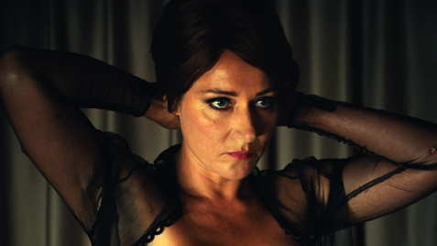

**Yönetmen: Peter Strickland**

**Oyuncular: Sidse Babett Knudsen, Monica Swinn, Chiara D'Anna**

**Birleşik Krallık, 2014, 104’, renkli**

**İngilizce; Türkçe altyazıyla**

Ödüllü yazar ve yönetmen Peter Strickland’ın tekinsiz Berberian Ses Stüdyosu ve Katalin Varga’nın ardından çektiği yeni filminden erotizm ve endişe damlıyor. Cynthia ile Evelyn her gün basit ve kışkırtıcı bir ritüeli yerine getirir ve bu âdet hep Evelyn’in cezası ve zevkiyle biter. Varlıklı amatör kelebek uzmanı Cynthia’nın gönlünde yatan daha geleneksel bir ilişki olunca, hizmetçi Evelyn’in erotik takıntıları kısa sürede ilişkiyi kırılma noktasına götüren bir bağımlılığa dönüşür. Jess Franco’nun üslubundan esinlenen Burgundy Dükü, karanlık bir çürümüşlüğü anlatan, iç gıcıklayıcı, gotik bir melodram.

*Bu filmde cinsellik ve / veya şiddet içeren sahneler yaşı küçük izleyiciler için uygun olmayabilir.*

27 Haziran Cumartesi, saat: 17:00

28 Haziran Pazar, saat: 16:00

**Sevgilinin Ardından**

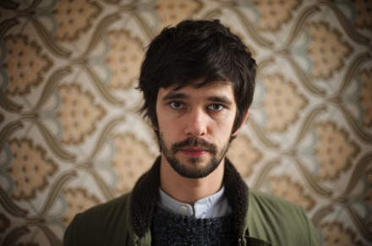

**Yönetmen**: **Hong Khaou**

**Oyuncular**: **Pei-pei Cheng, Ben Whishaw, Andrew Leung**

**Birleşik Krallık**, **2014, 91’, renkli**

**İngilizce ve Mandarin; Türkçe altyazıyla**

Ben Whishaw (Parfüm: Bir Katilin Hikâyesi), senaryo yazarı ve yönetmen Hong Khaou’nun, yaşamın bizi bir araya getiren yönlerini keşfetmekle ilgili bu samimi ve etkileyici ilk filminde dokunaklı ve incelikli bir performans ortaya koyuyor. Günümüz Londra’sında geçen filmde Kamboçyalı-Çinli bir anne, oğlunun zamansız ölümü üzerine yas tutmaktadır. Birdenbire bir yabancının ortaya çıkması ile hayatı alt üst olur. İkili, ortak bir dil konuşmadıkları için iletişim kurmakta çok zorlanır. Bir tercüman vesilesiyle yavaş yavaş sevdikleri adamla ilgili anılarını bir araya getirirler ve aynı dili konuşmasalar da ortak üzüntüleri ile birbirlerine bağlandıklarını fark ederler. Filmin ilk gösterimi geçtiğimiz yılın ocak ayında Sundance Film Festivali’nde yapıldı.

13 Haziran Cumartesi, saat: 16:00

19 Haziran Cuma, saat: 19:00

**Hafta Sonu**

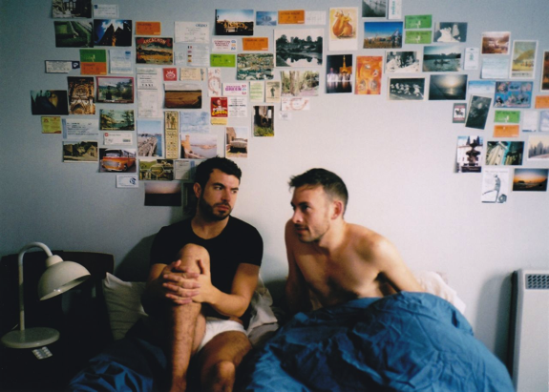

**Yönetmen: Andrew Haigh**

**Oyuncular: Tom Cullen, Chris New, Jonathan Race**

**Birleşik Krallık, 2011, 97’, renkli**

**İngilizce; Türkçe altyazıyla**

Çekingen Russell ve dışa dönük Glen’in şans eseri karşılaşması oldukça güzel bir ilişkiye dönüşür. Bu karşılaşmayı içki, seks ve tartışmalarla dolu bir hafta sonu izler. Hayata karşı verilen savaş ve aşka ilgili tanıdık ve komik bir film. Russell, vahşi bir gecenin ardından sabah uyandığında kendini Glen’in yanında bulur. Glen’in ilk hareketi ise Russell’ın burnuna bir kayıt cihazı dayamak olur. Bunu bir sanat projesi için yaptığını açıklar ve Russell’dan önceki gece olanları kendi perspektifinden anlatmasını ister. Bu, ikisi arasında uzun bir sohbete dönüşen hafta sonunun başlangıcı olur, çünkü ikisi de birbirlerini bir geceden uzun süredir çekici bulmalarına şaşırmaktadır. Andrew Haigh, iki erkek arasındaki erotik ilişkiyi gözler önüne sermekten çekinmiyor ve onların bu ilişkiyi nasıl ele aldığı sürekli tekrar eden bir sohbet konusu oluyor. Rüya gibi çekimleriyle Hafta Sonu herkese tanıdık gelecek sorularla ilgili. Yeni bir sevgiliyle tanıştığınızda kendiniz gibi davranıyor musunuz? Yoksa olmak istediğiniz kişiye mi dönüşüyorsunuz? Kendinizi ne kadar ortaya koyuyorsunuz?

13 Haziran Cumartesi, saat: 18:00

19 Haziran Cuma, saat: 21:00

**Utanç**

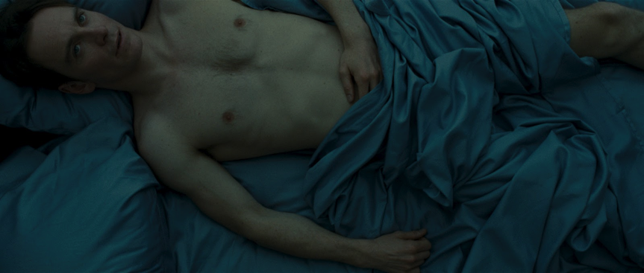

**Yönetmen**: **Steve McQueen**

**Oyuncular**: **Michael Fassbender, Carey Mulligan, James Badge Dale**

**Birleşik Krallık**, **2011, 101’, renkli**

**İngilizce; Türkçe altyazıyla**

İngiliz sanatçı Steve McQueen, muhteşem ilk filmi *Açlık*’tan sonra heyecanla beklenen bu yırtıcı cinsel drama için, olağanüstü oyuncu Michael Fassbender ile yeniden bir araya geliyor. Bir seks bağımlısının yüksek itibar ve vahşi taraf arasında ip üstünde yürümesini resmeden bu kışkırtıcı drama, anti-kahramanının, bugünün New York’unda karşısına çıkan her kadının dalından koparılmaya hazır bir meyve olarak görerek, fethetmeye yönelik sonu gelmez öfke ve coşkusunu gözler önüne seriyor. Delice çekici, fakat zalimce soğuk bakan gözlerle bu takıntılı Kazanova, dengesiz kız kardeşinin (Carey Mulligan) beklenmedik ziyaretiyle kendisini engellediğini fark eder. Kardeşinin dengesizliği, onun da kendi problemlerini fark etmesini sağlayacaktır. McQueen’in biçimsel olarak muhteşem, cüretkâr, cinsellikle yüklü, çarpıcı, güzel ve bir o kadar da rahatsız edici filmi, şüphesiz izleyiciyi tedirgin etmeye ve aynı zamanda Fassbender’ı güncel film oyuncuları listelerinde ön sıralara taşımaya kararlı.

11 Haziran Perşembe, saat: 19:00

20 Haziran Cumartesi, saat: 14:00

**Genç Trans Güzellik Kraliçesi**



**Yönetmen**: **Dan Murdoch**

**Birleşik Krallık**, **2012, 60’, renkli**

**İngilizce; Türkçe altyazıyla**

Jackie Green’in adı eskiden Jack’ti ama o aslında bir kız olduğunu tüm hayatı boyunca biliyordu. Yanlış bir bedende doğmuş olma, doğuştan gelen bir bozukluktu; onun deyişiyle “Bir et beni gibi.” Jackie 16 yaşında dünyanın en genç trans kadını oldu. Jackie şimdi 18 yaşında ve Miss England olmayı kafasına koymuş. Kendisiyle ilk tanışmada bıraktığı duygu, insanların kendisine nasıl baktıklarına dair “ister beğen, ister beğenme” tavrıyla alıngan ve kendine güveni tam bir *teenager*. Ancak güzellik yarışması kampından başlayarak Miss England jüri üyelerini şaşırtmak için çabalamasına uzanan yolculuk sırasında, ne kadar kırılgan olduğu da görünür. Çevresinin zorbalığından intihar girişimlerine, ameliyattan podyuma, Jackie’nin gerçekte olduğu gibi kabul görmek için giriştiği cesurca mücadeleyi takip ediyoruz.

26 Haziran Cuma, saat: 21:00

27 Haziran Cumartesi, saat: 15:00

**Rüya Kızları**

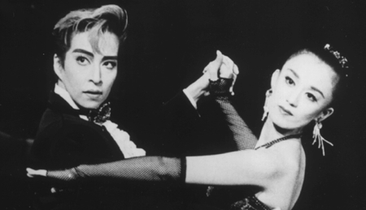

**Yönetmen: Kim Longinotto, Jano Williams**

**Oyuncular: Miki Maya, Anju Mira**

**Birleşik Krallık, 1994, 50’, renkli**

**İngilizce; Türkçe altyazıyla**

BBC yapımı olan bu etkileyici belgesel, Japonya’nın en başarılı müzikal tiyatro kumpanyalarından Takarazuka Revüsü’nün gösterişli dünyasına bir kapı aralıyor. Erkeklerin yönetimindeki Takarazuka Müzik Okuluna her yıl binlerce genç kız başvurmakta. Bunların arasından seçilip okula kabul edilenler, yıllar süren aşırı disiplinli ve dünyadan soyutlanmış bir varoluşun ardından erkek veya kadın rollerinden birini seçerek revüye katılabiliyor. “Dream Girls”, toplumsal cinsiyet, cinsel kimlik ve bugünün Japonya’sında kadınların deneyimlediği çelişkilerin içyüzüne dair ilgi çekici bir bakış sunuyor.

12 Haziran Cuma, saat: 19:00

13 Haziran Cumartesi, saat: 14:00

**Şinjukulu Erkekler**

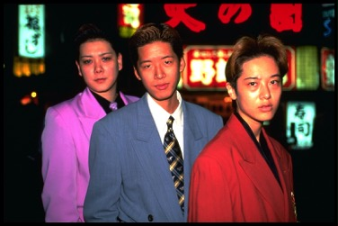

**Yönetmen**: **Kim Longinotto, Jano Williams**

**Oyuncular: Gaish, Tatsu, Kazuki**

**Birleşik Krallık, 1995, 53’, renkli**

**İngilizce; Türkçe altyazıyla**

*Rüya Kızları*’nın yapımcılarının bir sonraki filmi olan “Shinjuku Boys”, Tokyo’daki New Marilyn Club’da host olarak çalışan üç *onnabe*’yi konu alıyor; *onnabe*’ler kendilerini lezbiyen olarak tanımlamasalar da hayatlarını erkek olarak yaşayan ve kadınlarla ilişki kuran kadınlar. Chicago Film Festivalinde “Silver Hugo” ödülünü kazanan belgesel günümüz Japonya’sında kadın cinsel karmaşıklığını ele alan dikkate değer bir yapım.

12 Haziran Cuma, saat: 20:00

13 Haziran Cumartesi, saat: 15:00

**Grayson Perry: Kimsin Sen?**

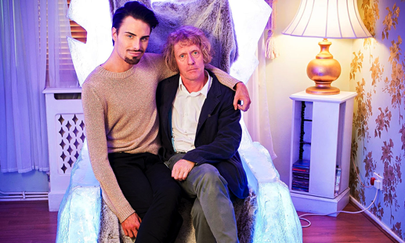

**Yönetmen**: **Neil Crombie**

**Oyuncular**: **Grayson Perry**

**Birleşik Krallık**, **2014, 50 dakikalık 3 bölüm, renkli**

**İngilizce; Türkçe altyazıyla**

Selfielere doymuş kültürümüzde bir sanatçının tüm kargaşalığı aşıp bizi tek bir eserde —sonraki kuşaklar için bizi tanımlayacak bir imge— resmetmeyi denemesi yeni bir anlam kazanıyor. Bu filmlerin her birinde Grayson Perry, kendini tanımlamak zorunda oldukları bir anla yüzleşen farklı bir Britanyalı ile vakit geçiriyor ve onlardan edindiği izlenimleri damıtarak birer portre yaratıyor. Modellerin bazıları minyatürlere, bazıları büyük halılara, heykellere esin kaynağı oluyor ve bazıları da çömleklere işleniyor ancak eserlerin hepsi de belgeselin yayınlanmasıyla eş zamanlı olarak National Portrait Gallery’nin kalıcı koleksiyonunun yanında sergilenmekte. Her film boyunca izleyici Perry ile birlikte yeni bir modeli tanıyacak ve filmin zirve noktasında Perry’nin gözünden kendilerine bakmak için her modelin kralların, kraliçelerin, generallerin ve politikacıların arasından sıyrılıp geçmelerine tanıklık edecek. Modeller arasında genç bir trans erkek, Kuzey İrlandalı loyalistler, eski kabine üyesi (ve hapishaneden bırakıldığı gün Perry’e röportaj veren) Chris Huhne, sağır ebeveynler, yeni müslüman olmuş biri, Alzheimer hastası bir çift ve X-Factor ile Celebrity Big Brother adlı televizyon şovlarının yarışmacılarından Rylan Clark bulunuyor.

26 Haziran Cuma, saat: 18:00 (Bölüm 1)

26 Haziran Cuma, saat: 19:00 (Bölüm 2)

26 Haziran Cuma, saat: 20:00 (Bölüm 3)

28 Haziran Pazar, saat: 13:00 (Bölüm 1)

28 Haziran Pazar, saat: 14:00 (Bölüm 2)

28 Haziran Pazar, saat: 15:00 (Bölüm 3)

**Detaylı bilgi:**

Hilal Güntepe - Grup 7 İletişim Danışmanlığı / [hguntepe@grup7.com.tr](mailto:hguntepe@grup7.com.tr) / 0212 292 13 13

Başak Sönmez - Grup 7 İletişim Danışmanlığı / [bsonmez@grup7.com.tr](mailto:bsonmez@grup7.com.tr) / 0212 292 13 13

**Pera Müzesi Blog** http://blog.peramuzesi.org.tr/

**Twitter** https://twitter.com/PeraMuzesi **Facebook** http://www.facebook.com/PeraMuzesi.Museum

**YouTube** http://www.youtube.com/user/PeraMuzesi **Instagram** http://instagram.com/peramuzesi

Meşrutiyet Caddesi No.65, 34443 Tepebaşı - Beyoğlu – İstanbul Tel. + 90 212 334 99 00, info@peramuzesi.org.tr [www.peramuzesi.org.tr](http://www.peramuzesi.org.tr)